INFORME TRIMESTRAL
DESCRIPCIÓN Y PROGRAMACIÓN
PROGRAMAS Y PROYECTOS
Trimestre abril – junio 2023
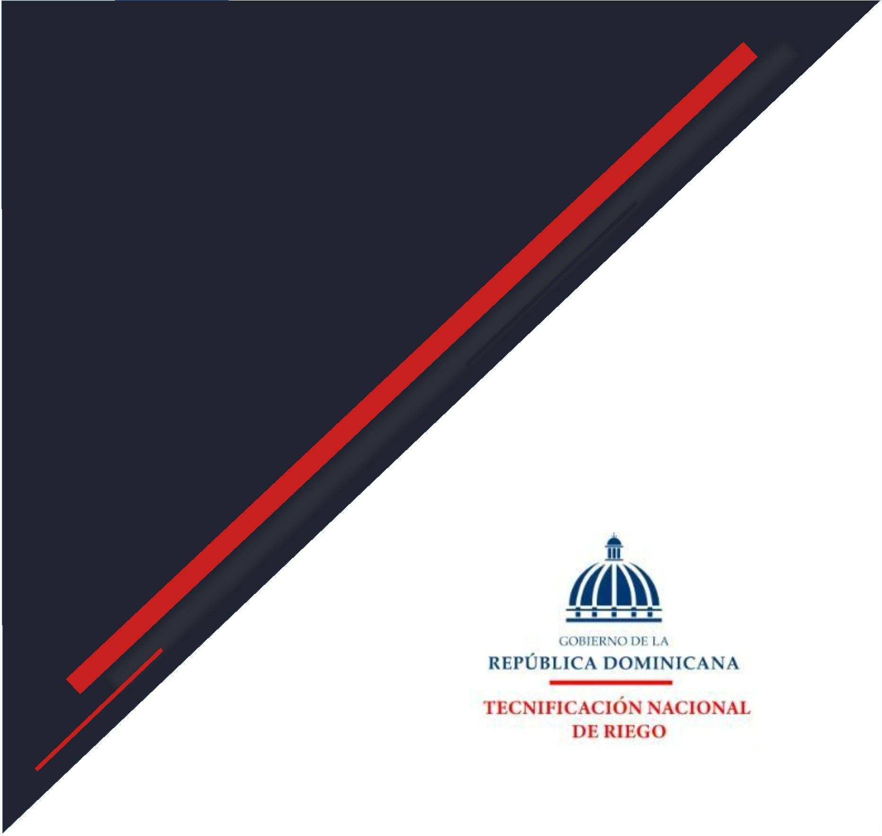

DESCRIPCIÓN DE PROGRAMAS Y PROYECTOS
Proyecto de Asistencia Técnica en Gestión de Proyectos de Tecnificación de Riego y Aplicación de
Mecanismos Financieros de Fideicomiso.
Trimestre Abril – Junior 2023.
La Dirección Ejecutiva de la Comisión de Fomento a la Tecnificación del Sistema Nacional de Riego,
mediante un proceso de Cooperación Internacional con Chile implementa una iniciativa que busca
fortalecer las capacidades de la institución (Tecnificación Nacional de Riego) en materia de gestión
de proyectos de tecnificación de riego agrícola y el uso del mecanismo financiero del fideicomiso.
Objetivo General:
“
Contribuir a aumentar la eficiencia en el uso del recurso agua para el riego en la agricultura de la
República Dominicana, garantizando el desarrollo sostenible a largo plazo y la disponibilidad del
líquido para el consumo humano.”
Objetivo Específico:
“
Fortalecer la capacidad de la Dirección Ejecutiva de la Comisión de Fomento a la Tecnificación del
Sistema Nacional de Riego en la implementación y gestión de proyectos de tecnificación de riego,
así como la aplicación de los mecanismos financieros de fideicomiso.”
Resultados:
Mejorado el proceso operativo de implementación de proyectos de tecnificación de riego de la
institución.
Fortalecida la aplicación del esquema de Fideicomiso e Inversión Pública para el financiamiento de
proyectos de tecnificación de riego.
Fortalecida la capacidad institucional en la implementación y aplicación del esquema de Financiamiento
de fideicomiso e Inversión Pública en los proyectos de tecnificación de riego
Como productos se buscan la elaboración del Manual de Procesos Operativos de Implementación de
Proyectos de Tecnificación de Riego, Manual de Aplicación de Esquema de Fideicomiso para el
Financiamiento de Proyectos de Tecnificación de Riego y Fortalecimiento de la capacidad
institucional.
Beneficiarios del Proyecto:
Los beneficiarios del proyecto de manera directa serán los colaboradores de la Dirección Ejecutiva de la
Comisión de Fomento a la Tecnificación del Sistema Nacional de Riego.
Los beneficiarios indirectos será la población localizada en las provincias prioritarias establecidas como
meta de implementación de proyectos de tecnificación de riego a nivel nacional, bajo el esquema de
financiamiento de fideicomiso.
2


Duración del Proyecto:
La duración del proyecto será de 2.4 años o 28 meses, extendiéndose desde el 4to. Trimestre del año
2
021 hasta el 4to. Trimestre del año 2024.
Áreas Temáticas Vinculadas:
Las áreas temáticas en las que se desarrolla este proyecto y que tienen vinculación directa son:
Fortalecimiento y Modernización Institucional.
Agricultura y Seguridad Alimentaria
Medio Ambiente, Recursos Naturales y Energía.
ODS / Agenda 2030 impactas:
Los objetivos de desarrollo sostenibles y los lineamientos que impacta este proyecto son:
Erradicar la pobreza en todas sus formas en todo el mundo.
Poner fin al hambre, conseguir la seguridad alimentaria y una mejor nutrición, y promover la agricultura
sostenible.
Garantizar la disponibilidad y la gestión sostenible del agua y saneamiento para todos.
Fomentar el crecimiento económico sostenido, inclusivo y sostenible, el empleo pleno y productivo, y el
trabajo decente para todos.
Desarrollo e infraestructuras resilientes, promover la industrialización inclusiva y sostenible, y fomentar
la innovación.
Proteger, restaurar y promover la utilización sostenible de los ecosistemas terrestres, gestionar de manera
sostenible los bosques, combatir la desertificación y detener y revertir la degradación de la tierra, y
frenar la pérdida de diversidad biológica.
Fortalecer los medios de ejecución y reavivar la alianza mundial para el desarrollo sostenible.
Aprobado por:
Enc. Dpto. Planificación y Desarrollo
Junior Collado
Enc. Div. Formulación, Evaluación y Seguimiento
Planes, Programas y Proyectos
3
